

APTC106
Semana 6
Sumativa 2:
Propuesta de Aplicación

Nombres integrantes:
Fernando Flores Tobar
Sergio Jara Astete
Rodrigo Rivas Riffo
Índice
1. Introduccion 3
2. Recordatorio de la propuesta (StockControl) 3
3. Adaptacion del CRUD de ejemplo a StockControl 3
3.1 Modelos 4
3.2 Vistas y URLs 4
3.3 Plantillas y configuracion 4
4. Buenas practicas en el diseno 4
5. CRUD minimo viable y despliegue local 5
6. Conclusiones 6
7. Referencias 6

Introducción

En la Sumativa 1 nuestro equipo propuso StockControl, una solución de control de inventario para pequeñas y medianas empresas que todavía trabajan con planillas o registros manuales. La idea es tener una plataforma web para administrar y una aplicación móvil para registrar movimientos en la bodega, ambas conectadas a una misma base de datos. La motivación de esta segunda entrega es dar un paso más y pasar de la propuesta escrita a algo que se pueda ejecutar: un primer CRUD web funcional que sirva como base real del sistema.

Para lograrlo tomamos como punto de partida el ejemplo de CRUD en Django que se entregó en clases (un catálogo de películas) y lo adaptamos a nuestra propuesta, transformándolo en un CRUD de artículos de inventario. De esta forma reutilizamos una base que ya funcionaba y nos concentramos en cambiar lo que nuestro proyecto necesita.

El objetivo del proyecto es construir la primera versión funcional de StockControl: un CRUD web que permita crear, listar, editar y eliminar artículos, con inicio de sesión. El objetivo de este informe es explicar y justificar las adaptaciones que hicimos sobre el ejemplo, mostrar cómo queda el CRUD funcionando con despliegue local y entregar una conclusión grupal sobre el trabajo.

La estructura del informe es la siguiente: primero recordamos brevemente la propuesta; luego explicamos la adaptación del ejemplo con su análisis critico; después revisamos las buenas prácticas de diseño que aplicamos; a continuación, mostramos el CRUD funcionando y como desplegarlo localmente; y finalmente entregamos las conclusiones y las referencias en formato APA.

Recordatorio de la propuesta (StockControl)

StockControl busca ordenar el control de inventario y mejorar la trazabilidad de los movimientos (recepciones, salidas y transferencias). La plataforma web se usa para administrar los datos y revisar información, mientras que la aplicación móvil sirve para registrar los movimientos en terreno mediante el escaneo de códigos. Para esta Sumativa 2 nos enfocamos en la parte web y, dentro de ella, en el núcleo del sistema: el manejo de los artículos. Sin un CRUD de artículos que funcione bien, el resto de las funciones (movimientos, stock, reportes) no tendría sobre que trabajar. Por eso decidimos que este era el mejor punto para comenzar la construcción.

Adaptacion del CRUD de ejemplo a StockControl

El ejemplo entregado es un CRUD hecho con Django (framework web de Python) que administra películas y categorías, con inicio de sesión. Usa el patrón MTV (Modelo - Template - Vista) y vistas basadas en funciones. Nos pareció una buena base porque ya tenía resueltas las cuatro operaciones de un CRUD y la autenticación, que son justo las que necesitamos.

Una decisión importante fue actualizar la versión de Django. El ejemplo original usaba una versión muy antigua (Django 1.11, del año 2017) que ya no funciona en las versiones actuales de Python. Como nuestros computadores tienen Python nuevo, decidimos usar una versión actual de Django. Mantuvimos la misma idea y estructura del ejemplo (vistas basadas en funciones, patrón MTV e inicio de sesión), pero adaptando el código para que corra sin problemas hoy. La siguiente tabla resume las principales decisiones de adaptación:

Elemento del ejemplo | En StockControl | Por que lo cambiamos
Modelo Movies (películas) | Modelo ‘Articulo’ | El negocio ya no son películas, sino productos de bodega.
Modelo Categories | Modelo ‘Categoria’ | Sirve para agrupar artículos (Herramientas, Insumos, etc.).
Campo image / release_date | Campos ‘codigo’, ‘stock’ y ‘ubicacion’ | El inventario necesita saber cuánto hay y dónde está, no una imagen.
Vistas movie_* | Vistas ‘articulo_*’ | Renombramos para que el código se entienda solo.
App 'movies' | App 'inventario' | El nombre refleja lo que hace la aplicación.
Zona horaria Bogotá | Zona horaria Santiago | Nuestro equipo y la empresa son de Chile.

3.1 Modelos
El cambio más importante está en los modelos, porque ahí se define que datos guarda el sistema. Creamos dos modelos: ‘Categoria’ y ‘Articulo’. El modelo ‘Articulo’ tiene los campos ‘nombre’, ‘codigo’, ‘descripcion’, ‘stock’, ‘ubicacion’ y una relación (ForeignKey) a la categoría a la que pertenece. También guarda de forma automática la fecha de creación y de última actualización. Quitamos el campo de imagen del ejemplo original porque no aporta al control de inventario y solo sumaba dependencias, lo que mantiene el proyecto simple y enfocado en lo mínimo viable.

3.2 Vistas y URLs
Mantuvimos las vistas basadas en funciones del ejemplo. Cada vista cumple una parte del CRUD: listar, ver detalle, crear, editar y eliminar. Todas usan el decorador @login_required, así que nadie puede entrar sin iniciar sesión. Además, la eliminación pide una confirmación antes de borrar, para evitar errores. En las URLs usamos rutas claras (por ejemplo /articulos/nuevo/ para crear y /articulos/1/editar/ para editar).

3.3 Plantillas y configuracion
En las plantillas mostramos los datos de inventario (‘Nombre’, ‘Codigo’, ‘Stock’, ‘Ubicacion’) en tablas, y usamos un diseño propio y simple con la marca StockControl. A diferencia del ejemplo, no dependemos de librerías externas de internet para el estilo, lo que hace que la aplicación funcione aunque no haya conexión. En la configuración ajustamos el idioma a español y la zona horaria a Chile.

Buenas practicas en el diseño

Durante la adaptación cuidamos algunas buenas prácticas para que el código sea ordenado y fácil de entender:
- Patron MTV y separación de responsabilidades: dejamos los datos en los modelos, la lógica en las vistas y la presentación en las plantillas, sin mezclarlos.
- No repetir código (DRY): usamos la clase abstracta BaseName y una plantilla de formulario reutilizable, para no escribir lo mismo dos veces.
- Nombres claros: renombramos todo a articulo/inventario para que cualquiera entienda que hace cada parte.
- Seguridad básica: inicio de sesión obligatorio con @login_required, protección CSRF en los formularios y validación de datos con los formularios de Django.
- Código comentado y legible: agregamos comentarios cortos que explican que hace cada vista y cada modelo.
- Alcance mínimo viable: incluimos solo lo necesario para un CRUD funcional, dejando funciones más avanzadas para más adelante.

CRUD minimo viable y despliegue local

El resultado es un CRUD web que funciona de forma local. El usuario primero inicia sesión y luego puede ver el listado de artículos, agregar uno nuevo, ver su detalle, editarlo o eliminarlo. Las siguientes imágenes muestran la pantalla de inicio de sesión y el listado de artículos con datos de ejemplo.
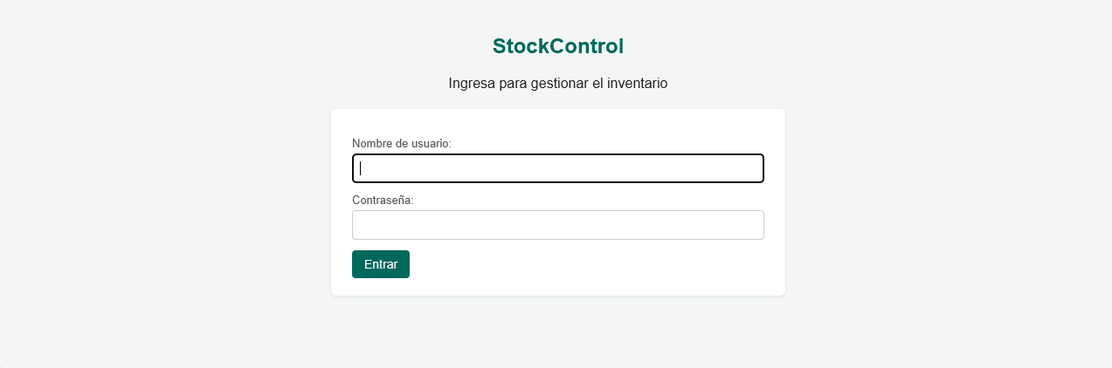
Figura 1. Pantalla de inicio de sesión de StockControl.
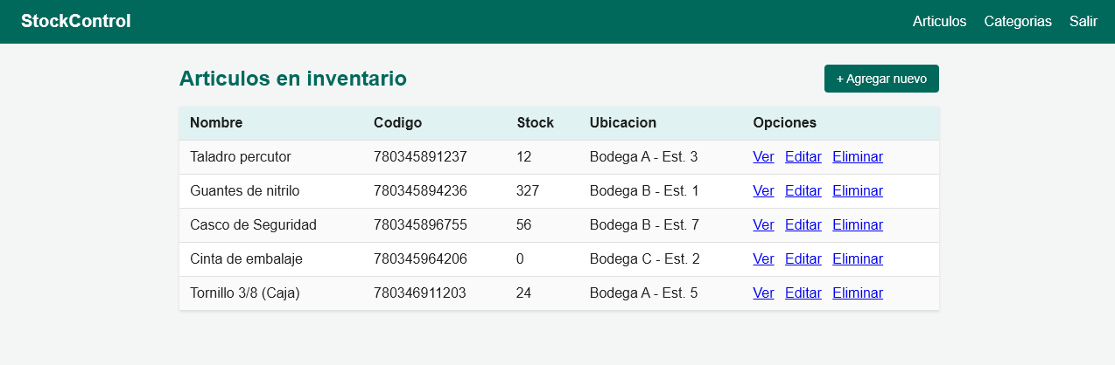
Figura 2. Listado de artículos con las opciones Editar, Eliminar y Ver detalle.
Para dejar el proyecto funcionando en un computador (despliegue local), los pasos son:

1. Crear un entorno virtual: python -m venv env
2. Activarlo (Windows: env\Scripts\activate)
3. Instalar Django: pip install -r requirements.txt
4. Crear la base de datos: python manage.py migrate
5. Crear un usuario: python manage.py createsuperuser
6. Levantar el servidor: python manage.py runserver
7. Abrir el navegador en http://127.0.0.1:8000/ e iniciar sesión.

Nota importante: Antes de crear un artículo hay que crear al menos una categoría, porque cada articulo pertenece a una categoría. Todos los componentes (login, categorías, listado, crear, editar, eliminar y ver detalle) están conectados entre si mediante las URLs y funcionan según lo explicado en esta documentación.

6. Conclusiones

Como resultado de este trabajo logramos convertir el ejemplo de clases en un primer CRUD funcional de StockControl. Cumplimos el objetivo del proyecto, porque ahora se pueden crear, listar, editar y eliminar artículos con inicio de sesión, y también el objetivo del informe, ya que explicamos y justificamos cada adaptación que hicimos sobre el ejemplo.

Mirándolo de forma crítica, aprendimos que adaptar una base existente es más rápido y seguro que empezar de cero, pero que hay que entender bien el código antes de cambiarlo: si no comprendimos como se relacionan los modelos, las vistas y las plantillas, cualquier cambio podía romper el sistema. Uno de los mayores aprendizajes fue que la versión del framework importa: el ejemplo original no corría en nuestros computadores por ser muy antiguo, y tuvimos que actualizarlo a una versión de Django compatible. También tuvimos que decidir que dejar fuera (como la imagen o funciones más avanzadas) es parte del diseño y ayuda a mantener el proyecto simple. Reconocemos como limitación que este CRUD todavía no incluye los movimientos de inventario ni la parte móvil, que eran parte de la propuesta original.

Como marco de acción futura proponemos: agregar el registro de movimientos (entradas, salidas y transferencias) que actualice el stock automáticamente, incorporar roles de usuario, mostrar alertas de artículos bajo mínimo y, más adelante, conectar la aplicación móvil mediante una API para completar la visión de StockControl.

7. Referencias

Django Software Foundation. (2017). Django documentation (version 1.11). https://docs.djangoproject.com/en/1.11/
Universidad Andres Bello. (2026). Semana 6: Sumativa 2, propuesta de aplicación [Guia de evaluación]. APTC106 - Taller de Desarrollo Web y Movil.
Universidad Andres Bello. (2026). Introducción a .NET: capitulo 1 [Apunte de la asignatura APTC106].

